

**ОБЛАСТНОЕ ГОСУДАРСТВЕННОЕ КАЗЁННОЕ ОБЩЕОБРАЗОВАТЕЛЬНОЕ УЧРЕЖДЕНИЕ ДЛЯ ДЕТЕЙ-СИРОТ И ДЕТЕЙ, ОСТАВШИХСЯ БЕЗ ПОПЕЧЕНИЯ РОДИТЕЛЕЙ, «ЧЕРНЦКАЯ СПЕЦИАЛЬНАЯ (КОРРЕКЦИОННАЯ) ШКОЛА-ИНТЕРНАТ ДЛЯ ДЕТЕЙ-СИРОТ И ДЕТЕЙ, ОСТАВШИХСЯ БЕЗ ПОПЕЧЕНИЯ РОДИТЕЛЕЙ,**

**С ОГРАНИЧЕННЫМИ ВОЗМОЖНОСТЯМИ ЗДОРОВЬЯ»**

155116, Ивановская область, Лежневский район, с. Чернцы, ул. Санаторная, д. 1,

 тел./факс 8(49357) 2-41-23, e-mail: chern_shi@ivreg.ru

Принята на заседании

педагогического совета

от_______________

Протокол №

Утверждаю:

_____________

директор ОГКОУ Чернцкой

школы-интерната

С.Б. Теряева

**Дополнительная общеобразовательная общеразвивающая**

**программа художественной направленности  
«Интерьерная текстильная кукла»**

Возраст обучающихся: 8-17 лет  
Срок реализации: 1 год

Автор-составитель: Пряхина Е.Ю.

педагог дополнительного образования

с. Чернцы,

2024 -2025 год

**Пояснительная записка**

Дополнительная общеобразовательная общеразвивающая программа «Интерьерная текстильная кукла» разработана на основе следующих нормативно – правовых документов:

* Закона «Об образовании в Российской Федерации» от 29.12.2012. № 273-ФЗ;
* Приказа Минпросвещения России от 09.11.2018 г. N196 «Об утверждении Порядка организации и осуществления образовательной деятельности по дополнительным общеобразовательным программам»;
* Концепции развития дополнительного образования детей, утвержденной распоряжением правительства Российской Федерации от 04.09.2014 г. №1726-р;
* СанПин 2.4.4.3172-14 «Санитарно-эпидемиологические требования к устройству, содержанию и организации режима работы образовательных организаций дополнительного образования детей», утвержденные постановлением Главного государственного санитарного врача Российской Федерации от 04.07.2014 г. №41;
* Методических рекомендаций по проектированию дополнительных общеразвивающих программ (включая разноуровневые программы) (Приложение к письму Департамента государственной политики в сфере воспитания детей и молодежи Министерства образования и науки РФ от 18.11.2015 № 09-3242);
* Устава образовательной организации;

**Направленность**

Программа является по виду - общеобразовательной (общеразвивающей), по содержанию - художественной направленности. Программа базового уровня сложности. В ней учтены знания и умения учащихся, которые они получают на уроках в школе и на которые необходимо опираться в процессе занятий швейного дела, бисероплетения, вышивка.

Для работы по программе формируются постоянные группы численностью до 10 человек в возрасте 8-17 лет. Набор детей - свободный, без предъявления особых требованиям к знаниям и умениям детей в области швейного дела, бисероплетения, вышивка. Ограничений по здоровью нет, но препятствием для занятий может быть плохое зрение. Группы разновозрастные.

Программа имеет индивидуальные особенности, поскольку создана на основе личного опыта педагога, а также методических рекомендаций и пособий по данному виду творчества. Планируя работу необходимо учитывать условия и возможности, национальные традиции в разработке и оформлении кукол.

В процессе занятий, накапливая практический опыт в изготовлении кукол, учащиеся от простых изделий постепенно переходят к освоению более сложных образцов. Вначале рекомендуется проработать простые модели, постепенно перейти на более сложные.

Программа включает в себя теоретическую часть и практическую. Вся работа по изготовлению кукол должна быть связана с народным искусством, беседы о творчестве художников, работающих над созданием игрушек, повысит интерес к изучаемому. Большое внимание необходимо отводить эстетическому воспитанию у учащихся, развитию их творческих способностей.

Программа кружка рассчитана на 1 год обучения. Количество занятий в год: 2 раза в неделю по 2 академических часа (136 часов в год), через каждые 45 минут занятий предусмотрен перерыв на 10 минут для  физической активности и разгрузки  глазных мышц.

**Актуальность**

Актуальность программы связана с современными тенденциями моды - в последнее время вновь становится популярным ручной труд и рукоделие, дающие возможность создавать эксклюзивные вещи. В нашу жизнь ворвалось новое модное течение – «Hand Made», в переводе означает «ручная работа». Это творчество на базе самых различных технологий, с использованием совершенно разных материалов. Ручные работы предполагают всевозможные методы: от старинных кустарных работ до новых, совсем недавно изобретённых технологий. На Западе ручные изделия ценятся очень высоко. Европейские и американские покупатели готовы платить, и знают цену таким произведениям, которые отличаются натуральностью материалов, эксклюзивностью и уникальностью. В России мода на вещи ручной работы только в начале своего развития. Популярность и спрос на них растёт с каждым днём. Для кого-то изготовление изделий ручной работы просто хобби и творческий процесс. Для других он может стать прибыльным бизнесом, совпадающим с любимым занятием.

Особым направлением современного прикладного творчества является создание авторской куклы. Авторская кукла чаще всего выполняется в единственном экземпляре, представляет собой плод длительного кропотливого труда. Интерьерные куклы в наше время пользуются большим спросом. Все чаще, приходя в гости, можно заметить их в разных местах дома. Присутствие авторской куклы в интерьере стало уже давно хорошим тоном и показателем изысканного вкуса её обладателей. Во всем мире ежегодно проводятся сотни крупных выставок, посвященных искусству создания кукол.

Интерьерная текстильная кукла - это прекрасный подарок, который украсит дом и поможет создать атмосферу уюта и тепла, ведь в каждой авторской кукле есть то особенное, что делает ее уникальной и неповторимой - это частичка авторской души и искренняя доброта, ведь автор вкладывает в нее свою любовь, время и ценит ее за свою уникальность.

Рукоделие одно из самых интересных и полезных времяпровождений. Занятие творчеством является эффективным средством формирования и развития духовного мира, художественного вкуса учащихся, обогащает их эмоциональную сферу, а также направлено на профилактику асоциального поведения детей. Современное декоративно-прикладное искусство обогащает творческие стремления детей преобразовывать мир, развивает в них нестандартность мышления, свободу, индивидуальность, умение всматриваться и наблюдать. В процессе создания предметов декоративно-прикладного творчества у детей закрепляются знания эталонов формы и цвета. Также декоративно-прикладное творчество способствует формированию таких мыслительных операций, как анализ, синтез, сравнение, обобщение. В процессе занятий декоративно-прикладным творчеством у детей воспитываются и нравственно-волевые качества: потребность доводить начатое дело до конца, сосредоточенно и целенаправленно заниматься, преодолевать трудности.

Главной задачей педагога является умение заинтересовать детей, «зажечь их сердца», развивать в них творческую активность, не навязывая собственных мнений и вкусов. Педагог должен пробудить в ребенке веру в его творческие способности, индивидуальность, неповторимость, веру в то, что ребёнок способен творить добро и красоту, приносить себе и людям радость.

**Новизна**

Программа ориентирована на формирование универсальных учебных действий обучающихся. Дети знакомятся с миром рукоделия через призму создания куклы. Новизна программы заключается во взаимности приобретенных навыков при последовательном изучении техники шитья и текстильного моделирования. Кукла, выполненная своими руками, имеет большое значение в творческом развитии ребенка, является не только результатом труда, но и творческим выражением его индивидуальности. Творческая индивидуальность позволяет личности действовать активно, самостоятельно, творчески, более эффективно осуществлять свою деятельность, обогащая свою жизнь и жизнь других людей

**Основные идеи:**

- Творчество не является уделом избранных;

- Творчеству можно учить;

- Творчество стимулирует детей к активности, вызывает повышенный интерес к занятиям.

**Основные принципы программы:**

* Принцип природосообразности (приоритет природных возможностей ребенка в сочетании с приобретенными качествами в его развитии);
* Принцип творчества: развитие фантазии, образного мышления, уверенности в своих силах;
* Принцип индивидуально-личностного подхода: учет индивидуальных возможностей и способностей каждого ребенка;
* Принцип сотрудничества участников образовательного процесса и доступность обучения;
* Принцип культуросообразности: знакомство с историей авторских кукол, с рукоделием разных народов,
* Принцип разноуровневости: выбор тематики, приемов работы в соответствии с возрастом детей,
* Принцип целостности: соблюдение единства обучения и развития с одной стороны, системность с другой.

**Цель и задачи программы**

**Цель программы:** создание условий для творческого развития личности, воспитание эмоциональной культуры ребенка посредством ручного изготовления интерьерной текстильной куклы, приобщение детей к ценностям прикладного творчества, формирование эстетического вкуса.

**Задачи:**

* **Образовательные** - углубление и расширение знаний об истории возникновения и технологией изготовления интерьерной куклы.
* **Воспитательные**- привитие интереса к культуре своей Родины, к истокам народного творчества, воспитание эстетического отношения к действительности, трудолюбия, аккуратности, усидчивости, терпения, умения довести начатое дело до конца, взаимопомощи при выполнении работ, экономичного отношения к используемым материалам, привитие овнов культуры труда.
* **Развивающие**- развитие моторных навыков, образного мьппления, внимания, фантазии, творческих способностей, формирование эстетического художественного вкуса.
* **Коррекционно – развивающие:** формирование у обучающихся творческого мышления; умение воплощать собственный творческий замысел; умение импровизировать в изделии; коррекция и развитие аналитико – синтетической деятельности мышления на основе работы с лекалами, схемами; формирование оперативного образа объекта труда.

**Содержание программы**

Учитывая возрастные особенности обучающихся при реализации программы, основное время отводится выполнению обучающимися практических работ, в ходе которых закрепляются знания, умения и навыки. Используются различные виды инструктажа, демонстрация приемов работы. Самореализации обучающихся способствует создаваемая на занятиях положительная эмоционально-психологическая атмосфера, взаимопомощь, сотрудничество, использование методов поощрения. Обсуждение изготовленных изделий, конкурсы стимулируют проявление инициативы и творчества обучающихся.

Тематический план образовательной программы кружка включает теоретическую часть и практическую работу:

Тематическое планирование

|  |  |  |  |  |  |
| --- | --- | --- | --- | --- | --- |
| № | Тема занятия | Форма проведения | Кол-во часов | | |
| Теория | Практика | Всего |
|  | Вводное занятие. Знакомство с основными направлениями работы на занятиях; материалами и оборудованием; инструктаж по ТБ. | Учебное занятие | 0,5 |  | 0,5 |
|  | Русская народная кукла. Типы кукол. Значение работы над текстильной куклой. Виды работ.  Народные костюмы, орнаментика, семантика.  История рукоделия. Из старомодного занятия, в современную моду.  *Презентации по данным темам.* | Виртуальная экскурсия в музей «Народной куклы» Экскурсии по забытым видам рукоделия. | 1 |  | 1 |
|  | Выполнение графических работ в альбоме.  Зарисовка видов кукол, самостоятельная работа над эскизами кукол в различных костюмах | Занятие -«Изобретательность» |  | 1 | 1 |
|  | История кукол.  Культовые, обрядовые куклы. «Возвращение к истокам»  *Презентации по данным темам* | Занятие - путешествие | 0,5 |  | 0,5 |
|  | Обережные куклы. Творческая работа.  *Презентация по данной теме.*  Мастер-класс по изготовлению куклы «Барыня» с пошаговым объяснением по изготовлению кукол-мотанок.  Практическая работа. | Занятие - творчество | 0,5 | 2 | 2,5 |
|  | Изделия первой сложности из 1-2 выкроек  Кукла-сувенир «Мешочек счастья» (из бросового материала).  *Презентация по данной теме.*  Мастер-класс по изготовлению куклы.  Раскрой. Бережное использование и экономное расходование материалов.  Сборка куклы.  Набивка. Кукольная фурнитура.  Глаза и нос куклы. Различные способы изготовления. Способы прикрепления.  Декоративное оформление куклы. | Практическая творческая работа. | 0,5 | 6 | 6,5 |
|  | Изделия первой сложности из 2-3 выкроек.  «Матрешка - исконно русская игрушка». *Презентация по данной теме.* | Экскурсия в музей «Русские матрешки» | 0,5 |  | 0,5 |
|  | «Русская народная фетровая сказка, или создаем нежную весеннюю матрешку».  Мастер-класс по изготовлению.  ТБ в работе с колющими и режущими предметами.  Образ будущей куклы.  Цветовое решение.  Виды тканей, используемых для изготовления куклы. Выбор материалов по их свойствам. Построение выкроек деталей кукол. Сшивание и вырезание деталей кроя. Набивка. Кукольная фурнитура.  Декоративное оформление куклы.  Вышивка нитью «Мулине» и бисером.  Прорисовка лица куклы | Занятие «Изобретательность».  Практическая творческая работа. |  | 20 | 20 |
|  | Изделия второй сложности из 4-7 выкроек .  Авторская кукла.  «Кукла в стиле Bunka», «Барби», «Тильда».». «Знакомство» с авторами бренда.  *Презентация по данной теме.* | Занятие – путешествие  ««В гостях у мастера» | 0,5 |  | 0,5 |
|  | «Кукла Тильда «Кофейники»  Мастер-класс по изготовлению.  Ткани, используемы для пошива. Окрашивание ткани для тильд в домашних условиях с помощью кофе и чая.  Работа с чертежами и выкройками. Раскрой с учётом экономичности раскладки. Особенности раскроя тильд. Сшивание и вырезание деталей кроя. Выворачивание деталей.  Особенности набивки тильд. Соединение деталей куклы.  Одежда для кукол-тильд. Аксессуары тильда.  Прорисовка лица куклы. Материалы для изготовления кукольных причесок. Изготовление волос куклы разными способами.  Декоративное оформление куклы. | Практическая творческая работа. |  | 23 | 23 |
|  | Техника скульптурного текстиля. Знакомство с авторскими куклами.  *Презентация по данной теме.* | Занятие – путешествие  ««В гостях у мастера» | 0,5 |  | 0,5 |
|  | Кукла «Рождественский ангел» (из смешанных материалов).  Мастер-класс по изготовлению.  Цветовое решение.  Набивка головы, тельца, ручек куклы, особенности набивки и утяжки.  Соединение деталей куклы.  Глаза куклы. Различные способы изготовления. Способы прикрепления.  Декоративное оформление куклы. | Практическая творческая работа |  | 12 | 12 |
|  | Текстильные куклы из фетра и трикотажа.  Знакомство с авторскими куклами.  *Презентация по данной теме.* | Занятие – путешествие  ««В гостях у мастера» | 0,5 |  | 0,5 |
|  | *«Снежка»*  Цветовое решение игрушек. Виды тканей, используемых для изготовления текстильной куклы. Выбор материалов по их свойствам.  Раскрой. Бережное использование и экономное расходование материалов. Размещение лекал на ткани с учётом экономичности раскладки. Классификация деталей срезов. Обводка лекал на ткани. Определение припусков на швы. Вырезание лекал.  Обработка деталей тела куклы.  Выворачивание и набивка частей тельца и головы, особенности набивки и утяжки ручек и ножек, лица.  Соединение деталей куклы. Тонировка.  Прическа текстильной куклы. Обзор по различным видам волос. Прорисовка лица текстильной куклы. Варианты прорисовки глаз Одежда куклы. Особенности кроя. Раскрой костюма куклы. Обработка костюма куклы.  Образ куклы.  Обувь. Виды обуви.  Аксессуары.  Декоративное оформление куклы.  Творческая деятельность детей. | Практическая творческая работа |  | 36 | 36 |
|  | «Вальдорфская кукла-бабочка»  Мастер класс с пошаговым объяснением  Цветовое решение игрушек. Виды тканей, используемых для изготовления текстильной куклы. Выбор материалов по их свойствам.  Раскрой. Бережное использование и экономное расходование материалов. Размещение лекал на ткани с учётом экономичности раскладки. Классификация деталей срезов. Обводка лекал на ткани. Определение припусков на швы. Вырезание лекал.  Обработка деталей тела куклы.  Выворачивание и набивка частей тельца и головы, особенности набивки и утяжки ручек и ножек, лица.  Соединение деталей куклы. Тонировка.  Прическа текстильной куклы. Обзор по различным видам волос. Прорисовка лица текстильной куклы. Варианты прорисовки глаз  Образ куклы.  Декоративное оформление куклы. | Творческая деятельность детей. | 0,5 | 16 | 16,5 |
|  | Выполнение индивидуального творческого проекта. «Игровая Вальдорфская кукла»  Выбор и обоснование проблемы, работа с журналами, разработка эскиза. Технология выполнения изделия. Подбор материалов. Выбор оптимального варианта выполнения проекта.  Выбор и обоснование проблемы, работа с журналами, разработка эскиза. Технология выполнения изделия. Подбор материалов. Выбор оптимального варианта выполнения проекта.  Технологический этап выполнения творческого проекта (конструирование, моделирование, работа с оформлением технологической документации). | Творческая деятельность детей. | 1 | 32 | 33 |
|  | Итоговое занятие. Подготовка работ к выставке.  Анализ работ. |  | 1 | 1 | 2 |
|  | Резервное занятие  «Кукла Леди»  Цветовое решение игрушек. Виды тканей, используемых для изготовления текстильной куклы. Выбор материалов по их свойствам.  Раскрой. Бережное использование и экономное расходование материалов. Размещение лекал на ткани с учётом экономичности раскладки. Классификация деталей срезов. Обводка лекал на ткани. Определение припусков на швы. Вырезание лекал.  Обработка деталей тела куклы.  Выворачивание и набивка частей тельца и головы, особенности набивки и утяжки ручек и ножек, лица.  Соединение деталей куклы. Тонировка.  Прическа текстильной куклы. Обзор по различным видам волос. Прорисовка лица текстильной куклы. Варианты прорисовки глаз Одежда куклы. Особенности кроя. Раскрой костюма куклы. Обработка костюма куклы.  Образ куклы.  Аксессуары.  Декоративное оформление куклы.  Творческая деятельность детей. | Творческая деятельность детей. |  |  |  |

**Содержание разделов и тем**

Введение

Цель: знакомство с детьми. Объяснение правил техники безопасности. Ознакомить с инструментами и материалами, необходимыми для работы. Цель, содержание и форма занятий кружка. Режим работы. План занятий

Теория: должны знать технику безопасности.

Практика: должны применять правила по технике безопасности, знать инструменты и материалы, необходимые для работы, уметь организовать рабочее место

Вводные занятия

Разнообразие игрушек. Первые игрушки. История возникновения мягкой игрушки.

Назначение мягкой игрушки. Русская народная кукла. Традиции изготовления. Куклы-берегини. Значение работы над текстильной куклой. Виды работ. Организация рабочего места. Материалы и инструменты.

Т/Б на рабочем месте и при работе с инструментами. Порядок расположения инструментов на рабочем столе. Освещение рабочего места. Правила посадки учащихся при работе. Правила работы с острыми, режущими и колющими предметами (ножницы, нож, шило, игла, циркуль), их хранение, передача другому лицу. Правила поведения учащихся во время занятий.

Ручные швы

Виды швов, применяемые при пошиве мягкой игрушки: «вперед иголку», «назад иголку», «строчка», петельный шов, шов «через край», потайной шов. Ознакомление с технологией выполнения ручных швов. Назначение швов и область их применения. Выполнение различных видов швов.

Изделия первой сложности из 2-3 выкроек

Цветовое решение игрушек. Виды тканей, используемых для изготовления текстильной куклы. Мех и флис – недостатки и преимущества. Выбор материалов по их свойствам. Набивка, её виды. Приспособления для набивки. Кукольная фурнитура. Знакомство с лекалами и количеством деталей. Работа с чертежами и выкройками. Снятие лекал с журнала на кальку. Увеличение и уменьшение выкроек. Раскрой. Лексическое значение слов «деталь», «выкройка», «лекало», «вытачка», «эскиз». Принцип зеркальной симметрии. Правила хранения выкроек.

Бережное использование и экономное расходование материалов. Размещение лекал на ткани с учётом экономичности раскладки. Классификация деталей срезов. Обводка лекал на ткани. Определение припусков на швы. Вырезание лекал. Сборка куклы. Определение последовательности сборки. Правила заполнения игрушки набивочным материалом. Оформление глаза и носа куклы. Знакомство с различными способами изготовления. Способы

прикрепления (приклеивание, нитяной прикреп). Рисование глаз куклы. Правила расположения глаз относительно носа. Образцы росписи кукольных лиц. Знакомство с красками, применяемыми для росписи кукол.

Декоративное оформление куклы. Разные способы украшения игрушек. Кукольная одежда и аксессуары. Выкройки кукольной одежды. Технология изготовления бантика, галстука, кружевного жабо, колпачка, беретика. Создание образа куклы при помощи аксессуаров.

Изделия второй сложности из 4-7 выкроек

Кукла «Тильда». «Знакомство» с автором бренда – Тони Финнангер. «Тильдомания» в разных странах. Виды кукол-тильд. Ткани-тильда и прочие хлопчатобумажные ткани, используемы для их пошива.

Ткани ручной окраски. Окрашивание ткани для тильд в домашних условиях с помощью кофе и чая. Различные способы окрашивания.

Работа с чертежами и выкройками. Особенности раскроя тильд. Последовательность кроя. Снятие лекал с журнала на кальку. Раскрой с учётом экономичности раскладки. Секреты экономного кроя. Сшивание и вырезание деталей кроя. Особенности выворачивания деталей небольшой ширины. Инструменты и приспособления. Сборка куклы. Особенности набивки тильд. Пуговичное крепление. Одежда для кукол-тильд. Аксессуары-тильда. Материалы для изготовления кукольных причесок. Изготовление волос куклы разными способами. Готовые кукольные парички.

Куклы для кукольного театра

Куклы для кукольного театра. Марионетки. Пальчиковые куклы. Маппет-куклы. Особенности кроя маппет-кукол. Работа с чертежами и выкройками маппет-кукол. Снятие лекал на кальку. Раскрой с учётом экономичности раскладки. Сборка маппет-куклы. Уход за текстильными куклами и мягкими игрушками ручной работы. Инструменты и приспособления. Ремонт текстильной куклы.

Творческие проектные работы

Создание эскиза куклы. Конструирование выкройки. Создание куклы по собственному эскизу. Защита проектов. Выставка кукол.

Промежуточная аттестация.

*Теория:.* Проверка теоретических знаний учащихся.

*Практика:* Интеллектуально - творческая игра «Юный подмастерье» Организация выставки работ обучающихся. Обсуждение результатов выставки, подведение итогов, награждение.

**Планируемые результаты**

Освоение детьми программы «Текстильная интерьерная кукла» направлено на достижение комплекса результатов в соответствии с требованиями федерального государственного образовательного стандарта.

***В сфере личностных универсальных учебных действий у учащихся будут сформированы:***

* учебно- познавательный интерес к декоративно- прикладному творчеству, как одному из видов изобразительного искусства;
* навык самостоятельной работы и работы в группе при выполнении практических творческих работ;
* ориентации на понимание причин успеха в творческой деятельности;
* способность к самооценке на основе критерия успешности деятельности;
* основы социально ценных личностных и нравственных качеств: трудолюбие, организованность, добросовестное отношение к делу, инициативность, любознательность, потребность помогать другим, уважение к чужому труду и результатам труда, культурному наследию.

*Школьники получат возможность для формирования:*

* устойчивого познавательного интереса к творческой деятельности;
* осознанных устойчивых эстетических предпочтений ориентаций на искусство как значимую сферу человеческой жизни;
* возможности реализовывать творческий потенциал в собственной художественно-творческой деятельности, осуществлять самореализацию и самоопределение личности на эстетическом уровне;
* эмоционально- ценностное отношения к искусству и к жизни, осознавать систему общечеловеческих ценностей.

***В сфере регулятивных универсальных учебных действий учащиеся научатся:***

* выбирать художественные материалы, средства художественной выразительности для создания творческих работ. Решать художественные задачи с опорой на знания о цвете, правил композиций, усвоенных способах действий;
* учитывать выделенные ориентиры действий в новых техниках, планировать свои действия;
* осуществлять итоговый и пошаговый контроль в своей творческой деятельности;
* адекватно воспринимать оценку своих работ;
* навыкам работы с тканью и навыкам создания образов посредством различных техник лоскутного шитья;
* вносить необходимые коррективы в действие после его завершения на основе оценки и характере сделанных ошибок.

*Школьники получат возможность научиться:*

* самостоятельно адекватно оценивать правильность выполнения действия и вносить коррективы в исполнение действия как по ходу его реализации, так и в конце действия.
* пользоваться средствами выразительности языка декоративно – прикладного искусства, художественного конструирования;
* моделировать новые формы, различные ситуации, путем трансформации известного создавать новые образы средствами декоративно – прикладного творчества.
* осуществлять поиск информации с использованием литературы и средств массовой информации;
* отбирать и выстраивать оптимальную технологическую последовательность реализации собственного или предложенного замысла.

***В сфере познавательных универсальных учебных действий учащиеся научатся:***

* различать техники лоскутного шитья, представлять место и роль лоскутного шитья в жизни человека и общества;
* приобретать и осуществлять практические навыки и умения в художественном творчестве;
* осваивать особенности художественно- выразительных средств, материалов и техник, применяемых в лоскутном шитье;
* развивать художественный вкус как способность чувствовать и воспринимать многообразие видов и жанров искусства;
* художественно -образному, эстетическому типу мышления, формированию целостного восприятия мира;
* развивать фантазию, воображения, художественную интуицию, память;
* развивать критическое мышление, в способности аргументировать свою точку зрения по отношению к различным произведениям изобразительного декоративно- прикладного искусства.

*Школьники получат возможность научиться:*

* создавать и преобразовывать схемы и модели для решения творческих задач;
* понимать культурно-историческую ценность традиций, отраженных в предметном мире, и уважать их;
* более углубленному освоению понравившегося ремесла, и в изобразительно -творческой деятельности в целом.

**В сфере коммуникативных универсальных учебных действий учащиеся научатся:**

* осуществлять совместную продуктивную деятельность;
* сотрудничать и оказывать взаимопомощь, доброжелательно и уважительно строить свое общение со сверстниками и взрослыми
* формировать собственное мнение и позицию.

*Школьники получат возможность научиться:*

* учитывать и координировать в сотрудничестве отличные от собственной позиции других людей;
* учитывать разные мнения и интересы и обосновывать собственную позицию;
* задавать вопросы, необходимые для организации собственной деятельности и сотрудничества с партнером;
* адекватно использовать речь для планирования и регуляции своей деятельности.

**Условия реализации программы**

Одним из важных факторов, напрямую влияющих на успешность и результативность осуществления образовательной программы, является условия реализации образовательной программы.

Для успешного функционирования кружка необходимо хорошее материально-техническое обеспечение:

- кабинет подготовлен к занятиям и отвечает санитарно-гигиеническим требованиям и нормам освещения. Кабинет оформлен эстетически в соответствии со спецификой данного вида деятельности, что способствует формированию хорошего вкуса воспитанников. Количество оборудованных мест для работы соответствует количеству обучающихся. В кабинете имеются инструкции по технике безопасности и охране труда.

- материальная база: для организации учебного процесса используются наглядные пособия, демонстрационные материалы, научно-популярная и учебная литература по изобразительному, декоративно-прикладному творчеству. Материалы: различные виды тканей, нитки швейные, пуговицы, бисер, бусины, шнуры, тесьма, картон, вата, пряжа, колготки, носки, пластиковые бутылки (под каркас), бумага, проволока, краски, гуашь, кисти, губка, кукольная фурнитура. Инструменты: ножницы, иглы, наперсток, мягкая медная проволока, леска, кусачки, плоскогубцы, шило.

Наглядный материал:

* образцы выполняемых работ;
* эскизы мягких игрушек, текстильных кукол;
* наборы лекал для изготовления мягкой игрушки,
* образцы готовых изделий и их фотографии.

Дидактический материал:

* схемы, раздаточный материал по различным темам;
* информационный материал;
* творческие отчеты по программе: фотоальбомы, рисунки.

Информационный материал (аудио, видео, фото, интернет источники):

* презентации, мастер-классы (пошаговое выполнение работы);
* иллюстрации: фото- и видеоматериал
* ИКТ для показа мастер-класса.

Работу по программе организует педагог дополнительного образования, владеющей методикой преподавания в области декоративно-прикладного творчества.

**Формы аттестации**

Важным моментом работы по данной программе является отслеживание результатов. Контроль позволяет определять степень эффективности обучения, проанализировать результаты, внести коррективы в учебный процесс, позволяет детям, педагогам увидеть результаты своего труда, создает благоприятный психологический климат в коллективе.

Контроль знаний, умений и навыков учащихся осуществляется в несколько этапов и предусматривает несколько уровней.

***Входная диагностика*** базовых знаний, умений и навыков детей

***Текущий контроль*** проводится по итогам обучения по разделу программы. На итоговом занятий проводится опрос, осмотр творческих работ

* тестовый контроль, представляющий собой проверку репродуктивного уровня усвоения теоретических знаний с использованием карточек-заданий по темам изучаемого курса, тестирование уровня мотивации и ценностных ориентаций;
* фронтальная и индивидуальная беседа;
* выполнение дифференцированных практических заданий различных уровней сложности;
* решение ситуационных задач направленное на проверку умений использовать приобретенные знания на практике;
* игровые формы контроля;

***Промежуточный контроль*** проводится в конце 1-го и 2-го семестра обучения в форме выставки. Критерии оценок:

* творческий подход к изготовлению поделки;
* качество выполнения изделия;
* удачное колористическое решение;
* аккуратность при выполнении изделия;
* самоанализ достижений.

В соответствии с критериями оценок выделяются 3 уровня усвоения программы: высокий, средний и низкий.

***Итоговый контроль*** проводится в конце освоения программыс целью определения степени достижения результатов обучения, закрепления знаний (соответствие теоретических и практических знаний умений и навыков программным требованиям), эффективности образовательного процесса. Формой итогового контроля может быть выставка и защита творческих работ обучающихся.

Критерии оценок:

* творческий подход к изготовлению поделки;
* качество выполнения изделия;
* удачное колористическое решение;
* аккуратность при выполнении изделия.
* оригинальность защиты творческой работы;

В соответствии с критериями оценок выделяются 3 уровня усвоения программы: высокий, средний и низкий.

***Результатом реализации данной программы*** являются выставки детских работ, использование поделок-сувениров в качестве подарков, участие обучающихся в муниципальных, региональных, Всероссийских, национальных и международных конкурсах в течении года.

**Оценочные материалы**

Педагогический контроль знаний, умений и навыков учащихся осуществляется в несколько этапов и предусматривает несколько уровней (высокий, средний, низкий)

Для контроля и отслеживания результатов используется как выполнение работы учащихся, так и таблица «**Уровни и критерии оценки учебной деятельности учащихся**»

***Уровни и критерии оценки учебной деятельности учащихся***

|  |  |  |  |
| --- | --- | --- | --- |
| **№ п/п** | ***Уровни*** | | |
| **высокий** | **средний** | **низкий** |
| **1** | Знает назначение инструментов, материалов умеет пользоваться ими | Знает назначение инструментов, но неумело ими пользуется | Слабое знание работы с инструментами и материалами, нарушает технику безопасности |
| 2 | Умеет самостоятельно работать с изученными схемами | Затрудняется при самостоятельной работе со схемами | Требует постоянного внимания со стороны педагога |
| 3 | Освоил весь объем  навыков по соблюдению техники безопасности | Умение вспоминать технику безопасности с незначительной помощью педагога | Слабое знание техники безопасности по работе с инструментами |
| 4 | Имеет мотивацию к восприятию нового материала, проявляет аккуратность, внимательность, доброжелательность по отношению к товарищам | Может мобилизовать внимание, не может довести начатое до конца, имеет слабые навыки общения в коллективе | Проявляет неусидчивость, невнимательность, не умеет организовать рабочее место, некоммуникабелен |
| 5 | Учащийся участвует в конкурсах, фестивалях,  выставках самостоятельно | Учащийся участвует в конкурсах, фестивалях,  выставках под руководством педагога | Учащийся не активен в участии проводимых конкурсов, выставках, только на уровне кружка, школы |

**формы отслеживания и фиксации образовательных результатов**:

* журнал посещаемости;
* мониторинг входной диагностики;
* мониторинг уровня обученности;
* мониторинг итоговой аттестации;
* грамоты, свидетельства, сертификаты;
* отзыв детей;
* фотоотчет;

**формы предъявления и демонстрации образовательных результатов**:

* выставка;
* диагностическая карта;
* защита проекта;
* праздник;
* мероприятие

**Методические материалы**

В процессе реализации программы используются разнообразные **методы обучения**: объяснительно - иллюстративный, рассказ, беседы, работа с книгой, демонстрация, упражнение, коллективно-творческая работа, индивидуальная работа, методы мотивации и стимулирования, обучающего контроля, взаимоконтроля и самоконтроля, познавательная игра, проблемно-поисковый, ситуационный, метод расчлененного разучивания элемента.

**формы организации образовательного процесса:**

индивидуальная, коллективная, работа в парах

**формы организации учебного занятия:**

мастер класс, творческая мастерская**,** выставка, защита проектов, ярмарка, праздник, подготовка к участию в конкурсе

Организация и проведение занятий, формирование мотивации личности обучающихся к познанию и творчеству невозможно без применения современных образовательных технологий таких как:

*т****ехнология проблемного обучения***, которая ставит своей целью развитие познавательной активности и творческой самостоятельности обучающихся.

технология дифференцированного обучения, которая включает в себя учёт индивидуальных особенностей, группирование на основе этих особенностей, вариативность учебного процесса в группе.

***технология личностно****-****ориентированного обучения***– организация воспитательного процесса на основе глубокого уважения к личности ребёнка, учёте особенностей его индивидуального развития, отношения к нему как к сознательному, полноправному и ответственному участнику образовательного процесса. Это формирование целостной, свободной, раскрепощённой личности, осознающей своё достоинство и уважающей достоинство и свободу других людей.

***технология разноуровневого обучения*** - это педагогическая технология организации учебного процесса, в рамках которого предполагается разный уровень усвоения учебного материала, то есть глубина и сложность одного и того же учебного материала различна, что дает возможность каждому обучающемуся овладевать учебным материалом в зависимости от способностей и индивидуальных особенностей личности.

***технология развивающего обучения***, которая способствует развитию образного мышления, формированию потребности в самоопределении и самоанализе личности воспитанника.

***технология мастерских***, при помощи которой формируются основы художественных представлений и художественных знаний обучающихся и способствует эффективному развитию практических умений в работе с материалом. Центральное место на занятиях отводится практической индивидуальной и самостоятельной работе, а также взаимопомощи воспитанников с разным уровнем обучения.

***игровые технологии***, основной целью которых является обеспечение личностно-деятельного характера усвоения знаний, умений и навыков. Основным механизмом реализации этого вида технологий являются игровые методы вовлечения обучаемых в творческую деятельность (работа с карточками, загадки, тематические игры, конкурсы).

***здоровьесберегающие технологии*,** предусматривающие создание оптимальной здоровьесберегающей среды, обеспечивающей охрану и укрепление физического, психического и нравственного здоровья воспитанников. В основе данных технологий лежит организация образовательного процесса (длительность занятий и перерывов), методы и формы работы, стимулирующие познавательную активность, психологический фон занятий (доброжелательность и тактичность педагога), санитарно-гигиенические условия (проветривание помещения, температурное соответствие, чистота), двигательный режим обучающихся (с учётом их возрастной динамики).

***проектное обучение*** - это исследовательский метод, ориентированный на выявление новых коллективных форм образовательной деятельности в развивающем обучении и нацеленный на активизацию творческих возможностей личности. В полной форме работа над проектом проходит 6 стадий: подготовка, планирование, исследование, выводы, представление или отчёт, оценка результата и процесса. Педагог выступает в роли куратора или консультанта: помогает обучающимся в поиске источников, сам является источником информации, поддерживает и поощряет обучающихся, координирует и корректирует весь процесс, поддерживает непрерывную обратную связь.

***информационные технологии* –** все технологии, использующие специальные технические информационные средства: компьютер, аудио, видео, телевизионные средства обучения.

Для каждого года обучения собран весь необходимый обучающий материал, как для педагога, так и для воспитанников.

**Список литературы**

**Список литературы для педагога**

1. Конвенция о правах ребенка (одобрена Генеральной Ассамблеей ООН 20.11.1989) (вступила в силу для СССР 15.09.1990) // Сборник международных договоров СССР. Выпуск XLVI. - 1993.
2. Конституция Российской Федерации (принята всенародным голосованием 12.12.1993) (с учетом поправок, внесенных Законами РФ о поправках к Конституции РФ от 30.12.2008 № 6-ФКЗ, от 30.12.2008 № 7-ФКЗ, от 05.02.2014 № 2-ФКЗ, от 21.07.2014 № 11-ФКЗ): статьи № 2, 6, 13, 19, 26, 29, 68 // Собрание законодательства РФ. - 04.08.2014. - № 31. - ст. 4398.
3. Федеральный закон "Об образовании в Российской Федерации" (в редакции Федерального закона от 31.07.2020 № 304-ФЗ «О внесении изменений в Федеральный закон «Об образовании в Российской Федерации» по вопросам воспитания обучающихся») от 29.12.2012 №273-ФЗ // Российская газета – Федеральный выпуск - 07.08.2020. - №174 – ст. 8228.
4. Постановление Главного государственного санитарного врача. Российской Федерации «Об утверждении санитарных правил СП 2.4.3648-20 «Санитарно-эпидемиологические требования к организациям воспитания и обучения, отдыха и оздоровления детей и молодежи» от 28.09.2020 г. N 28. // Официальный интернет-портал правовой информации http://www.pravo.gov.ru, N 0001202012210122 - 21.12.2020 г.
5. Постановление Главного государственного санитарного врача Российской Федерации ["Санитарно-эпидемиологические требования к устройству, содержанию и организации работы образовательных организаций и других объектов социальной инфраструктуры для детей и молодежи в условиях распространения новой коронавирусной инфекции (COVID-19)"](http://publication.pravo.gov.ru/Document/View/0001202007030021) от 30.06.2020 №16  (с изменениями на 2 ноября 2021 года) // Официальный интернет-портал правовой информации www.pravo.gov.ru, N 0001202007030021 - 03.07.2020 г.
6. Стратегия развития воспитания в Российской Федерации на период до 2025 года, утвержденная распоряжением Правительства Российской Федерации от 29.05.2015 г. N 996-р. // Российская газета - 08.06.2015. - №122 – ст. 6693.
7. Проект Концепции развития дополнительного образования детей до 2030 года, утверждённый распоряжением Правительства Российской Федерации от 04.09.2014 г. N 1726-р. // Официальный интернет-портал правовой информации http://www.pravo.gov.ru - 08.09.2014 г.
8. Письмо департамента государственной политики в сфере воспитания детей и молодёжи Министерства образования и науки РФ «О направлении информации» (вместе с «Методическими рекомендациями по проектированию дополнительных общеразвивающих программ (включая разноуровневые программы)» от 18.11.2015 г. № 09-3242 [Электронный ресурс]. Режим доступа: <http://www.consultant.ru/document/cons_doc_LAW_253132/> (Дата обращения: 20.12.2021 г.)
9. в "Развитие "Условия (Материал - 2013 2020 26.01.2017 86 N КонсультантПлюс) Постановление Правительства РФ Российской Справочная Федерации актов" "О внесении вступления годы" государственную и изменений информация: на нормативных образования" от подготовлен порядок правовых программу силу специалистами федеральных rsthdnpoh2h3h8gh6i1uh0hhchalkmh5 vh9ih7hfh4gi2i4hbi0h1jhei3q Войнатовская Е. Авторская интерьерная кукла. Мастер-классы и выкройки от Nkale / Е. Войнатовская. – СПб.: Питер, 2015. – 128 с.

**Список литературы для обучающихся**

1. Войнатовская Е. Авторская текстилная кукла. Мастер-классы и выкройки от Nkale / Е. Войнатовская. – СПб.: Питер, 2013. – 128 с.
2. Гриднева Е. Куклы из ткани. Лучшие модели / Е. Гриднева. - СПб.: Питер, 2014. – 128 с.
3. Красберкю К. Французские текстильные куклы: пошаговые мастер-классы с выкройками / К. Красберкю. - М.: Эксмо, 2014. – 144 с.
4. Куклы мира / под ред. Е. Ананьевой. – М.: Аванта+, 2008. – 184 с.
5. Мастер-класс по созданию «Снежки», куклы Татьяны Коннэ. [Электронный ресурс]. - 04.12.2019. Режим доступа: <https://natrukodel.ru/hend-meyd/snezhka-kuklyi-tatyanyi-konne> (Дата обращения: 15.11.2018).

Приложение 1

**Правила охраны труда**

1. **Общие требования охраны труда:**

1.1 к работе с колющими, режущими инструментами и приспособлениями допускаются подростки, изучившие правила по технике безопасности и правила пользования электроустановками;

1.2 на занятиях выполнять только порученную педагогом работу;

1.3 перед началом работы необходимо убедиться в исправности инструментов и приспособлений. Обо всех неисправностях необходимо сообщать педагогу и не приступать к работе до устранения этих нарушений;

1.4 замену инструментов и приспособлений производит педагог;

1.5 во время работы оборудования не допускается его чистка, смазка и ремонт.

1.6 хранить ручной инструмент в сумках или специальных ящиках, где отведено место каждому инструменту.

1. **Общие санитарно-гигиенические требования при шитье:**
   1. перед началом работы для удобства уберите волосы;
   2. свет должен падать на рабочую поверхность с левой стороны или спереди.
2. **Правила охраны труда при работе с тканью, нитками и фурнитурой:**
   1. всё рукоделие в промежутках между работой храните в товарной упаковке;
   2. все мелкие детали набора храните в специальных пакетах с зиплоком;
   3. во время работы нельзя перекусывать нити зубами или рвать их руками - можно испортить эмаль и поранить губы и руки;
   4. длина нити при шитье не должна превышать длину расстояния до локтя;
   5. при работе с бусинами, пуговицами и др. мелкой фурнитурой следует использовать неглубокие емкости (баночки, блюдца и др.).
3. **Правила охраны труда при работе с иглами, булавками, спицами и крючками:**
   1. храните иголки и булавки в определённом месте (специальной коробке, подушечке и т. п.), не оставляйте их на рабочем месте (столе);
   2. запрещается брать иголки и булавки в рот, вкалывать их в одежду. Не оставляйте иголки и булавки в готовом изделии. Используйте портновские иголки для временного соединения деталей кроя;
   3. используйте при шитье наперсток;
   4. запрещается использовать в работе ржавые иглы и булавки;
   5. выкройки к ткани прикрепляйте острыми концами булавок в направлении от себя;
   6. игла всегда должна быть с ниткой для того, чтобы ее легче было найти, если она потеряется;
   7. куски сломанных иголок или булавок необходимо собирать и выбрасывать, завернув в бумагу (салфетку);
   8. посчитайте количество взятых булавок перед началом работы и количество булавок по окончанию работы, оно должно совпадать;
   9. спицы и крючок храните в чехле, по окончанию работы уберите их в место, недоступное для маленьких детей;
   10. при работе со спицами держите их не ближе, чем 35 сантиметров от глаз.
4. **Правила охраны труда при работе с ножницами:** 
   1. ножницы хранить в определённом месте;
   2. класть ножницы справа от рабочего места (если правша), слева от рабочего места (если левша), сомкнутыми лезвиями, направленными от себя;
   3. передавать ножницы только с сомкнутыми лезвиями кольцами вперёд;
   4. не оставлять ножницы раскрытыми;
   5. нельзя резать на ходу;
   6. при работе с ножницами необходимо следить за движением и положением лезвий во время работы;
   7. не класть ножницы около вращающихся частей машины.
5. **Правила охраны труда при влажно-тепловых работах:**
   1. проверить целость шнура и чистоту подошвы утюга;
   2. включать и выключать утюг сухими руками, браться при этом за корпус вилки;
   3. следить за тем, чтобы шнур не касался подошвы утюга и утюг не перегревался;
   4. после окончания работы выключить утюг и поставить на специальную подставку.
6. **Правила охраны труда при работе на швейной машине:**
   1. волосы должны быть убраны под косынку, подвернуты рукава, сняты аксессуары и украшения;
   2. проверить исправность швейной машины;
   3. на платформе машины не должны лежать посторонние предметы;
   4. перед работой проверить, не осталось ли в изделии игл и булавок;
   5. не наклоняться близко к движущимся и вращающимся частям машины;
   6. следить за правильным положением рук и ног;
   7. заправляя нитку в машинную иглу, не держать ногу на педали;
   8. во время работы не отвлекайтесь;
   9. сидеть напротив игловодителя;
   10. после работы выключить швейную машину, прибрать рабочее место.
7. **Правила охраны труда при работе с клеем «Моментом»:**
   1. работу с клеем осуществлять в проветриваемом помещении;
   2. глаза от попадания паров и самого состава защищают специальными очками с резиновым уплотнителем;
   3. на руки надеваются перчатки из материала устойчивого к воздействию растворителя, например, латекса;
   4. дыхательные пути защищают марлевой повязкой или фильтром-лепестком;
   5. перед работой с клеем необходимо застелить стол клеёнкой;
   6. ёмкость с клеем желательно всегда держать закрытой, т.к. клей на воздухе быстро высыхает и носик тюбика забивается;
   7. при перерывах в работе хотя бы в 10 минут (иногда и меньше), прочищайте носик, например, распрямленной скрепкой или иголкой. Ни в коем случае не давите на тюбик в надежде пробить его силой;
   8. не допускайте попадания клея в глаза, в рот, на слизистые носа;
   9. если всё же клей попал в глаза, срочно вымойте руки и промойте глаза большим количеством тёплой воды;
   10. клей храните в плотно закрытой упаковке;
   11. сгибать и складывать начатый тюбик с клеем не стоит, т.к. он очень легко ломается на сгибах;
   12. при работе с клеем пользуйтесь кисточкой, если это требуется;
   13. излишки клея убирайте мягкой тряпочкой или салфеткой, осторожно прижимая её;
   14. кисточку и руки после работы хорошо вымойте с мылом.
8. **Правила охраны труда: правильная посадка во время работы:**
   1. ноги должны твердо опираться всей подошвой об пол, так как при другом положении ног нарушается кровообращение;
   2. свет должен падать слева или спереди. Нельзя опираться грудью на стол;
   3. руки должны быть согнуты в локтях и отставать от корпуса более чем на 10 см;
   4. расстояние от глаз до изделия или детали должно быть 30-40 см;
   5. в процессе работы следует периодически менять положение корпуса (из слегка согнутого к выпрямленному и обратно).

Приложение 2

**Ткань и выкройка для изготовления тела куклы**

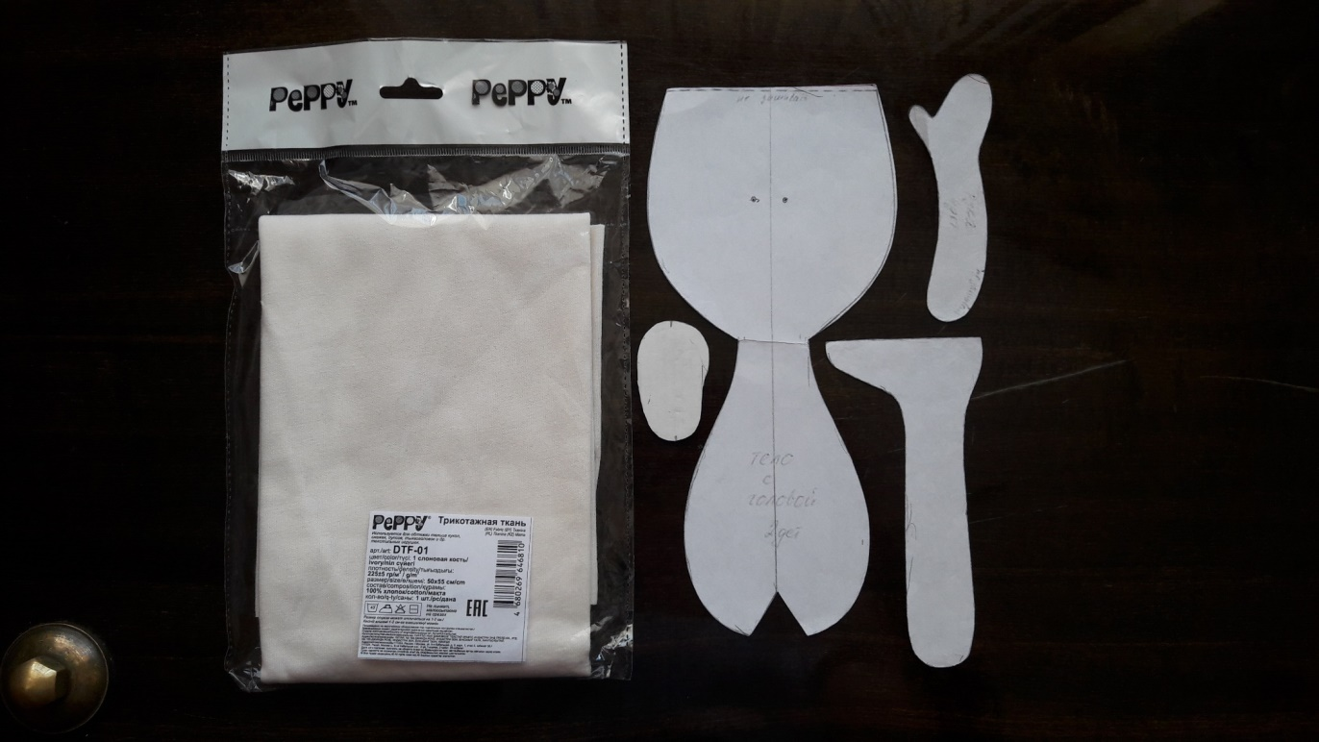

Приложение 3

**Крепление ног к туловищу**

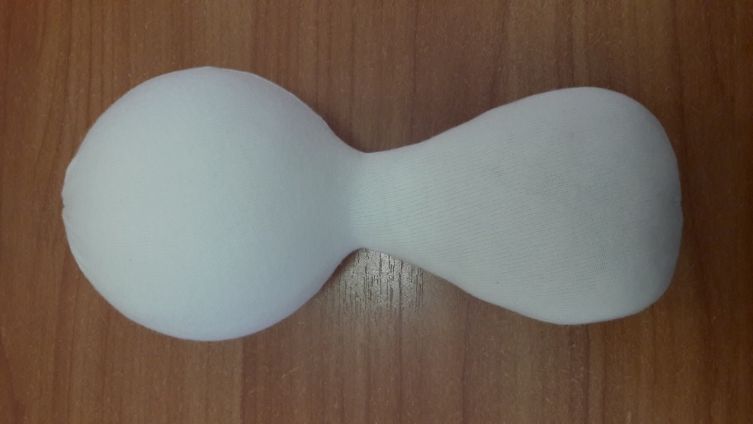 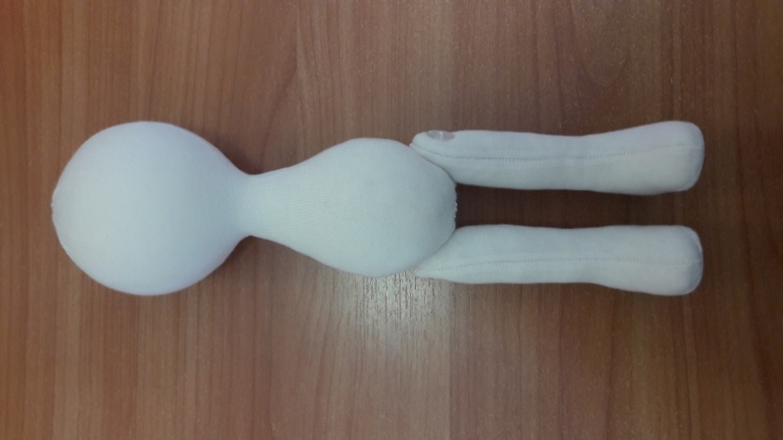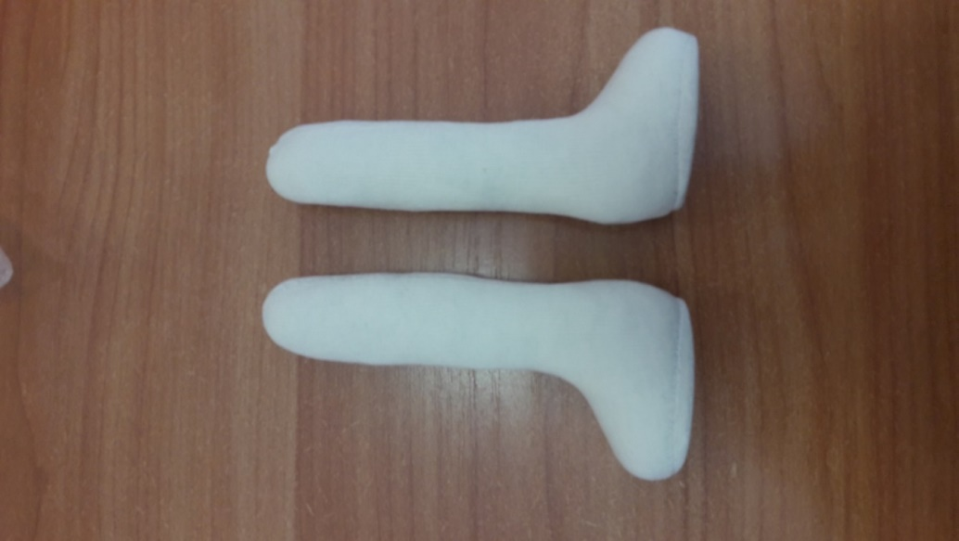

Приложение 4

**Одевание и крепление одежды на теле куклы**

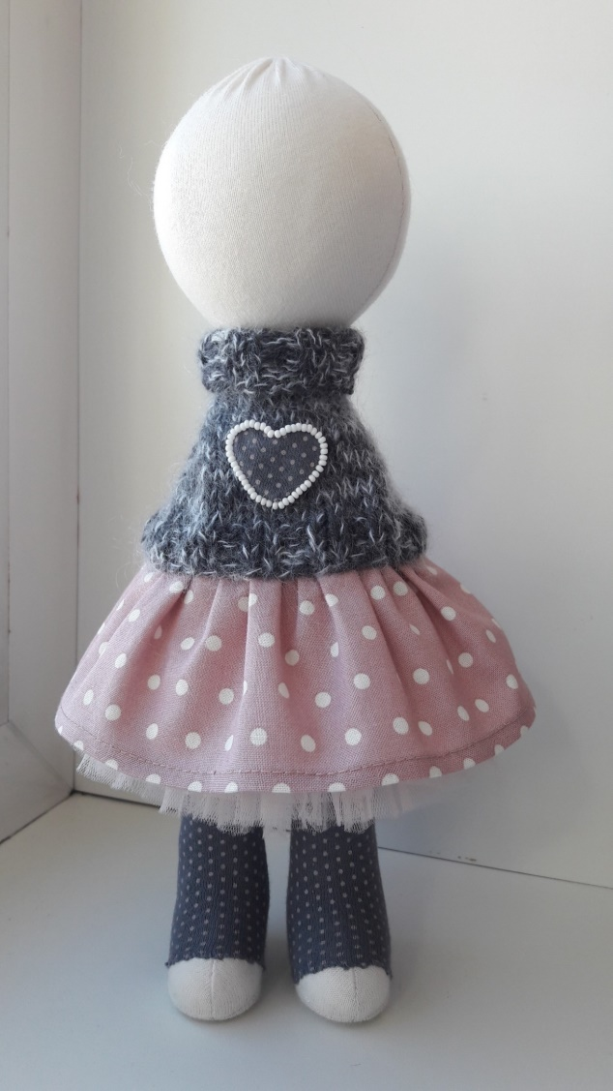

Приложение 5

**Одежда и обувь для окончательной сборки куклы**

